温 馨 提 示
尊敬的体检客户：
您好！
为了保证您的体检质量及服务，请您务必提前3天以上预约。预约时请提供体检人的姓名、性别、身份证号码。
以下是两种预约方式：
- 总部体检请拨打0574-83009006或83009619
江东体检请拨打0574-87633176或87633179
- 微信关注“宁波明州医院国际保健中心”公众号进行预约。
如需更改体检时间请选用以上方式进行预约更改。
同时，为了使您的体检更加顺利、结果更加准确，在体检前请您注意以下几点：
1、体检中心早上7：00开始正常营业。到护士台办理到达后即可开始体检，空腹项目完成后方可进早餐。
- B超、CT会根据每位受检者的到达时间自动排号；
3、做肝胆胰脾双肾彩超、碳14呼气试验、抽血项目等需空腹进行（导诊单上会有注明空腹项目，敬请留意）；男性做前列腺彩超、未婚女性做子宫附件彩超等下腹部彩超者，需憋尿至膀胱充盈；已婚女性做妇科检查前请排空小便，例假期间不宜做妇科检查及尿检；做X线检查时，宜穿棉质内衣，勿穿带有金属纽扣的衣服、文胸及佩戴金属饰品；孕妇或备孕期间的受检者不宜做X光、CT、骨密度等放射检查。
4、体检前日清淡饮食、禁酒、禁夜宵，避免使用对肝功能有影响的药物。
5、患有高血压、糖尿病、心脏病等慢性病受检者，在检查时请向医师说明病情并携带药物备用。
6、如您的此次体检安排大肠癌筛查项目，需要取粪便进行化验，请您到体检中心洗手间留取。
7、在体检过程中，护士会根据不同科室的接待量分流引导，请遵从护士的具体安排，以顺利完成体检。
8、检查完毕后，请您务必将体检导诊单交还总服务台，以便综合评估。一般情况下，体检完成后10天内可出报告。
体检地址1：鄞州区泰安西路168号（明州医院住院部东侧裙楼新体检大楼1-3层）
体检地址2：江东区中兴路762号

明州国际保健中心感谢您的支持！
交 通 导 航
1、明州国际医疗保健明州院区自驾车
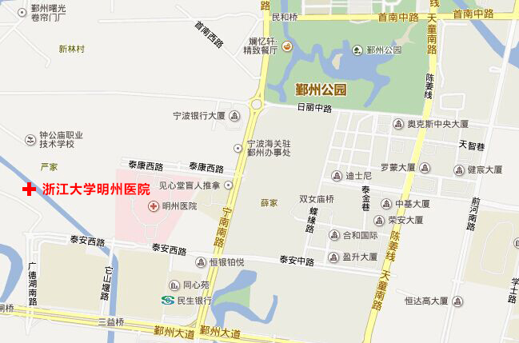

2、明州国际医疗保健明州院区公交车
3、明州国际医疗保健江东分院自驾车
序号 | 公交线路 | 起止站 | 到达站
1 | 129路 | 明州医院-张家瀛 | 明州医院北
2 | 168路 | 新天地小区 -明州医院 | 明州医院
3 | 167路 | 公交石碶联丰站-鄞州电信局 | 香提水岸
4 | 635路 | 朝阳- 贺丞路 | 香提水岸
5 | 102路 | 江厦桥东 - 明州医院 | 明州医院
6 | 160路 | 江厦桥东 -明州医院 | 明州医院
7 | 628路 | 公交姜山站- 江厦桥东 | 鄞州海关
8 | 661-1路 | 剑桥公园-五龙潭 | 鄞州海关
9 | 661路 | 剑桥公园-蜜岩 | 鄞州海关
10 | 650路 | 公交集士港站- 鄞州客运总站 | 鄞州公园换乘以上线路
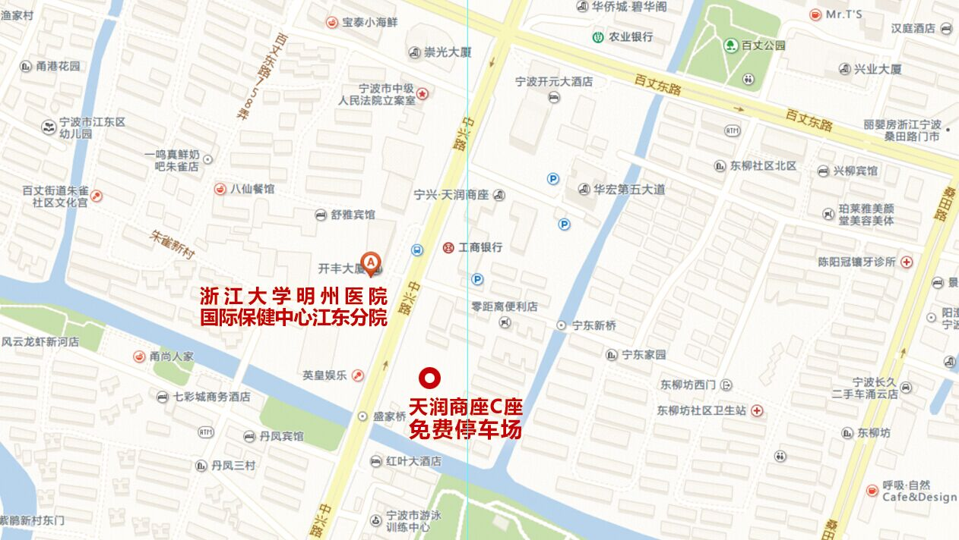

4、明州国际医疗保健江东分院公交车
序号 | 公交线路 | 起止站 | 到达站
1 | 9路 | 体育馆-市中医院 | 朱雀新村
2 | 11路 | 白沙中心站-黄鹂站 | 朱雀新村
3 | 27路 | 招宝山站-黄鹂站 | 朱雀新村
4 | 106路 | 宁波雅戈尔动物园-黄鹂站 | 朱雀新村
5 | 108路 | 甬港新村-横街 | 朱雀新村
6 | 117路 | 家乐福-甲村 | 朱雀新村
7 | 131路 | 家乐福-天宫庄园 | 朱雀新村
8 | 168路 | 宁波国际会展中心-明州医院 | 朱雀新村
9 | 356路 | 书香景苑-农工商超市 | 朱雀新村
10 | 390路 | 镇海区公路客运中心-麦德龙 | 朱雀新村
11 | 513路 | 体育馆-永盛公交 | 朱雀新村
12 | 639路 | 公交福明站-公交景湖水岸站 | 朱雀新村

